APÉNDICE K

(CONTINUACIÓN)

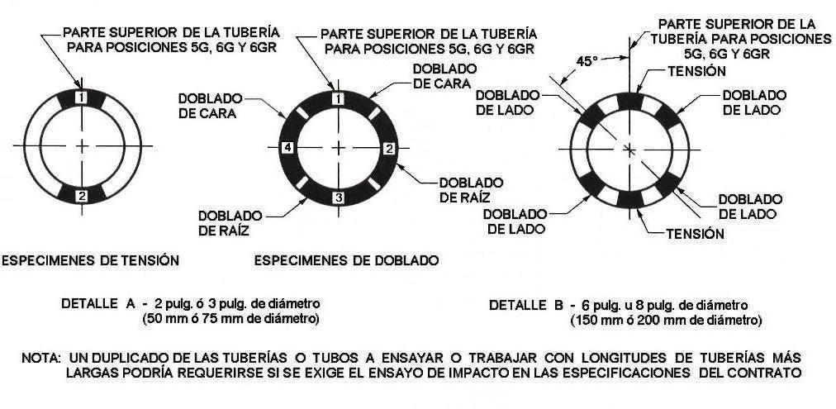

LOCALIZACIÓN DE LAS PROBETAS A EXTRAER EN TUBERÍAS SOLDADAS (3)

